|  |
| --- |
| Môn học phát triển ứng dụng hệ thống thông tin hiện đại – Bộ môn hệ thống thông tin – khoa công nghệ thông tin – trường đại học khoa học tự nhiên |
| Thiết kế chi tiết chức năng hệ thống |
| Quản Lý Khách Sạn |
|  |
| **Biên soạn: Nguyễn Hoàng Anh** |
| **11/28/2017** |

1. Tham chiếu

|  |  |  |
| --- | --- | --- |
| Mã số | Tên tài liệu | Phiên bản |
| KS-1 | Khảo sát hệ thống | 1.0 |
| SRS-01 | [SRS] [Tomorrow] Quản lý Chuyến xe | 1.0 |
| FR-01 | Phân tích chức năng | 1.0 |
| FD-01 | Thiết kế chức năng | 1.0 |

1. Thông tin tài liệu

|  |
| --- |
|  |

|  |  |  |  |  |  |
| --- | --- | --- | --- | --- | --- |
| Mã số | Tên tài liệu | Nội dung cập nhật | Phiên bản | Tác giả | Mô tả |
| DD-01 | Thiết kế chi tiết | Khởi tạo | 1.0 | Nguyễn Hoàng Anh | Thiết kế chi tiết các chức năng hệ thống quản lý xe khách. |

1. Kiến trúc hệ thống
   1. **Kiến trúc chung**
      1. Sơ đồ khối chung

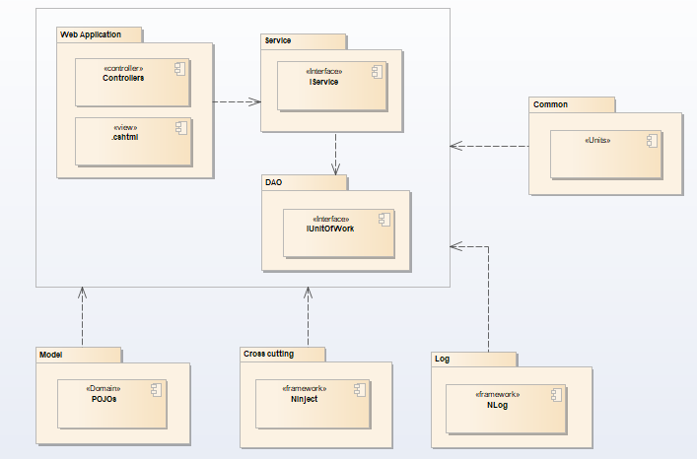

Hình 1 Sơ đồ khối chung

* + 1. Sơ đồ lớp khối DAO

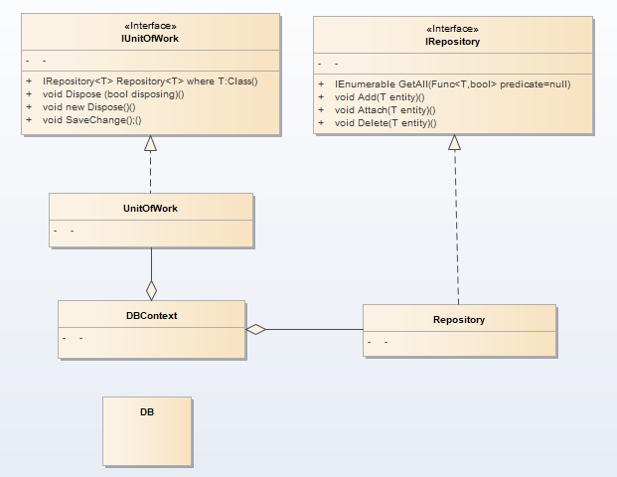

Hình 2 Sơ đồ khối DAO

* 1. Quản lý Khách hàng
     1. Sơ đồ hệ thống



* + 1. Sơ đồ lớp chi tiết

Mã số: DCLS_KhachHang

Tham chiếu: [FRA] [CLS] [1.2.4]



* 1. Quản lý Đặt vé
     1. Sơ đồ hệ thống



* + 1. Sơ đồ lớp chi tiết

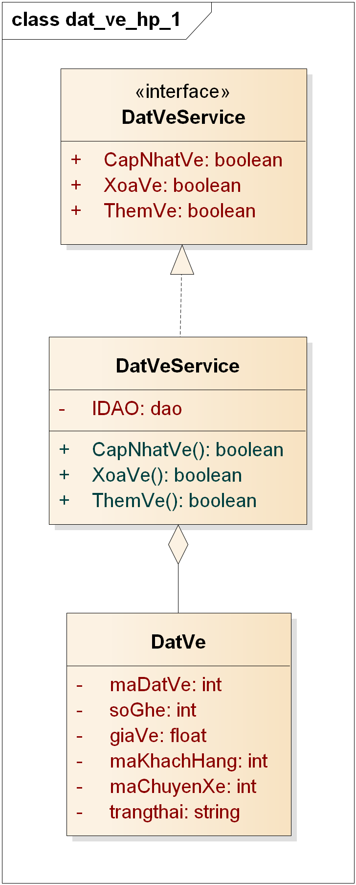

* 1. Chi tiết đặt vé
     1. Sơ đồ hệ thống



* + 1. 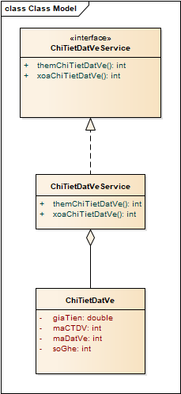Sơ đồ chi tiết

1. Thành phần giao diện - View
   1. Quản lý khách hàng

Tham chiếu: tbl_KhachHang

4.2.1 Màn hình danh sách khách hàng

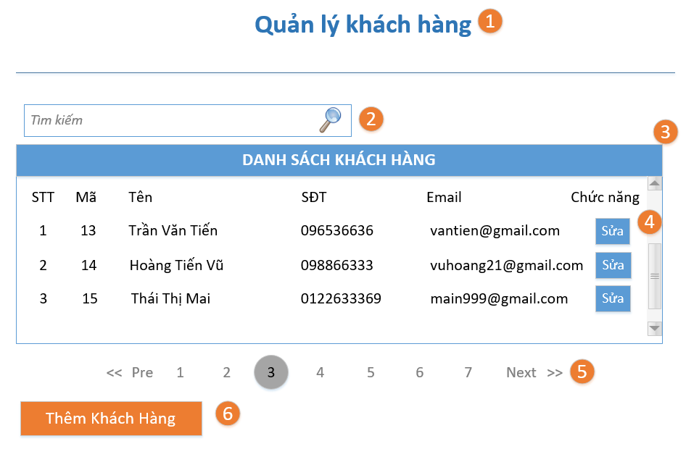

Diễn dãi

|  |  |  |
| --- | --- | --- |
| STT | Nhóm control | Mô tả |
| 1 | 1 | Tiêu đề |
| 2 | 2 | Danh sách control tìm kiếm thông tin, bao gồm tìm theo nhiều tiêu chí: mã, tên, sđt, email |
| 3 | 3 | Danh sách các khách hàng biểu diễn dưới dạng lưới (grid) với dòng, cột và thanh trượt. |
| 4 | 4 | Chức năng cập nhật thông tin khách hàng. Điều hướng tới trang mới |
| 5 | 5 | Phân trang để xử lý tình huống nhiều dữ liệu hiển thị trên cùng một trang. |
| 6 | 6 | Thêm một khách hàng mới. Nó điều hướng qua một trang mới, trang thêm thông tin khách hàng. |

* + 1. Màn hình thêm khách hàng

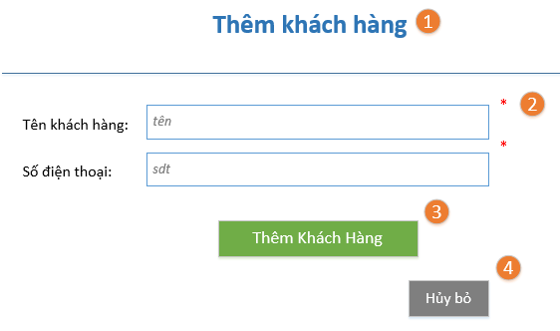

Diễn dãi

|  |  |  |
| --- | --- | --- |
| STT | Nhóm control | Mô tả |
| 1 | 1 | Tiêu đề |
| 2 | 2 | Danh sách control điền thông tin của khách hàng cần thêm vào (dấu * là bắt buộc). |
| 3 | 3 | Xác nhận thêm khách hàng mới, khách hàng được thêm dữ liệu. |
| 4 | 4 | Hủy bỏ thao tác thêm khách hàng, đóng form |

* + 1. Màn hình cập nhật thông tin khách hàng

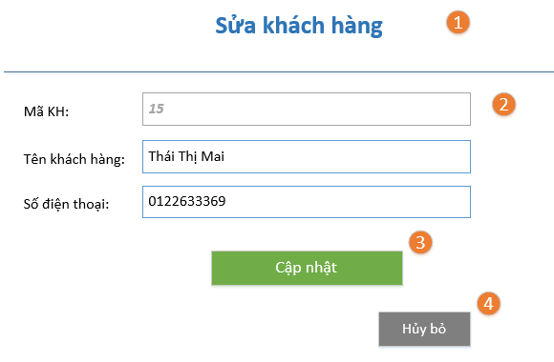

Diễn dãi

|  |  |  |
| --- | --- | --- |
| STT | Nhóm control | Mô tả |
| 1 | 1 | Tiêu đề sửa khách hàng |
| 2 | 2 | Danh sách control sửa thông tin khách hàng. Với mã khách hàng không sửa được. |
| 3 | 3 | Xác nhận cập nhật lại thông tin khách hàng |
| 4 | 4 | Hủy bỏ thao tác sửa khách hàng, đóng form |

* + 1. Màn hình xóa khách hàng (update thêm)

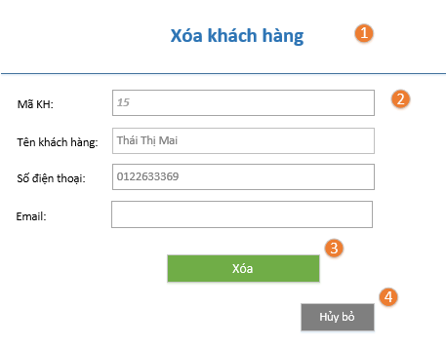

Diễn dãi

|  |  |  |
| --- | --- | --- |
| STT | Nhóm control | Mô tả |
| 1 | 1 | Tiêu đề xóa khách hàng |
| 2 | 2 | Danh sách control sửa thông tin khách hàng. Chỉ hiện thị xem, không thao tác được |
| 3 | 3 | Xác nhận xóa thông tin khách hàng |
| 4 | 4 | Hủy bỏ thao tác sửa khách hàng, đóng form, chuyển về trang xem danh sách khách hàng |

* 1. Quản lý đặt vé (update – Thêm toàn bộ phần 4.4 này)

Tham chiếu: tbl_DatVe, tbl_ChiTietDatVe, tbl_ChuyenXe, tbl_ChuyenXe, tbl_KhachHang

* + 1. Màn hình xem đặt vé

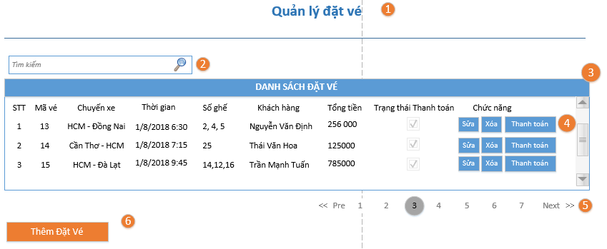

Diễn dãi

|  |  |  |
| --- | --- | --- |
| STT | Nhóm control | Mô tả |
| 1 | 1 | Tiêu đề Quản lý đặt vé |
| 2 | 2 | Danh sách control tìm kiếm thông tin, bao gồm tìm theo nhiều tiêu chí: mã, ngày, thời gian, tuyến, xe, tên khách hàng, tổng tiền,… |
| 3 | 3 | Danh sách các đặt vé biểu diễn dưới dạng lưới (grid) với dòng, cột và thanh trượt. |
| 4 | 4 | Chức năng cập nhật thông tin chuyến xe, điều hướng tới trang mới. Xóa trực tiếp chuyến xe. Cập nhật thanh toán, control checkbox thanh toán sẽ checked nếu chưa được check |
| 5 | 5 | Phân trang để xử lý tình huống nhiều dữ liệu hiển thị trên cùng một trang. |
| 6 | 6 | Thêm một đặt vé mới. Nó điều hướng qua một trang mới, trang thêm thông tin đặt vé. |

* + 1. Màn hình thêm đặt vé

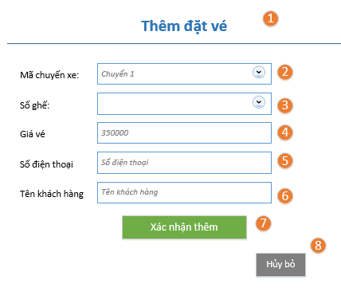

Diễn dãi

|  |  |  |
| --- | --- | --- |
| STT | Nhóm control | Mô tả |
| 1 | 1 | Tiêu đề Thêm đặt vé |
| 2 | 2 | Control combobox hiển thị danh sách các chuyến xe có sẵn cho lựa chọn |
| 3 | 3 | Control combobox hiển thị danh sách số ghế còn trống trên chuyến xe |
| 4 | 4 | Giá vé: lấy từ dữ liệu bên tuyến xe qua |
| 5 | 5 | Số điện thoại của khách hàng đặt vé này. Nếu số điện thoại đã có sẵn trong database khách hàng thì không thêm mới khách hàng, nếu số điện thoại chưa có sẵn trong database khách hàng thì tự thêm mới khách hàng. |
| 6 | 6 | Control điền tên khách hàng (không bắt buộc) |
| 7 | 7 | Control button xác nhận thêm đặt vé. Trờ về trang danh sách đặt vé |
| 8 | 8 | Control button Hủy bỏ. Đóng form trở về trang danh sách đặt vé |

* + 1. Màn hình cập nhật đặt vé

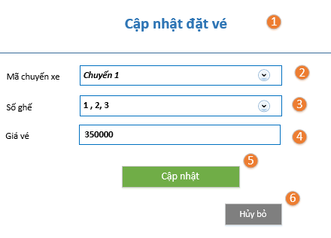

Diễn dãi

|  |  |  |
| --- | --- | --- |
| STT | Nhóm control | Mô tả |
| 1 | 1 | Tiêu đề Cập nhật đặt vé |
| 2 | 2 | Control combobox hiển thị danh sách các chuyến xe có sẵn cho lựa chọn |
| 3 | 3 | Control combobox hiển thị danh sách số ghế cập nhật mới |
| 4 | 4 | Giá vé: lấy từ dữ liệu bên tuyến xe qua |
| 5 | 5 | Control button xác nhập cập nhật đặt vé lưu xuống csdl, quay lại màn hình xem danh sách đặt vé |
| 6 | 6 | Control button hủy bỏ cập nhật, quay lại màn hình xem danh sách đặt vé |

1. Luồng xử lý chức năng
   1. Khách hàng
      1. Thêm khách hàng

|  |  |
| --- | --- |
| Mã số | **SQP01** |
| Tham chiếu | [FRA][UCCN][1.2.1.1] |
| Tên chức năng | Thêm khách hàng |
| Mô tả | Chức năng thêm thông tin khách hàng mới , mô hình thể hiện tương tác với các thành phần khác trong hệ thống. |
| Luồng xử lý |  |

* + 1. Cập nhật khách hàng

|  |  |
| --- | --- |
| Mã số | **SQP02** |
| Tham chiếu | [FRA][UCCN][1.2.1.1] |
| Tên chức năng | Cập nhật khách hàng |
| Mô tả | Chức năng sửa thông tin khách hàng, mô hình thể hiện tương tác với các thành phần khác trong hệ thống. |
| Luồng xử lý |  |

* + 1. Xóa Khách hàng

|  |  |
| --- | --- |
| Mã số | **SQP03** |
| Tham chiếu | [FRA][UCCN][1.2.1.1] |
| Tên chức năng | Xóa đặt vé |
| Mô tả | Chức năng xóa thông tin khách hàng , mô hình thể hiện tương tác với các thành phần khác trong hệ thống. |
| Luồng xử lý |  |

* 1. Đặt vé
     1. Thêm đặt vé

|  |  |
| --- | --- |
| Mã số | **SQP04** |
| Tham chiếu | [FRA][UCCN][1.2.1.1]  [FRA][UCCN][ 1.2.1.4]  [FRA][UCCN][ 1.2.1.5]  [FRA][UCCN][ 1.2.2.10]  [FRA][UCCN][ 1.2.2.11]  [FRA][UCCN][ 1.2.2.12] |
| Tên chức năng | Thêm đặt vé |
| Mô tả | Chức năng thêm thông tin đặt mới , mô hình thể hiện tương tác với các thành phần khác trong hệ thống. |
| Luồng xử lý |  |

* + 1. Cập nhật Dat ve

|  |  |
| --- | --- |
| Mã số | **SQP05** |
| Tham chiếu | [FRA][UCCN][1.2.1.1]  [FRA][UCCN][ 1.2.1.4]  [FRA][UCCN][ 1.2.1.5]  [FRA][UCCN][ 1.2.2.10]  [FRA][UCCN][ 1.2.2.11]  [FRA][UCCN][ 1.2.2.12] |
| Tên chức năng | Cập nhật đặt vé |
| Mô tả | Chức năng sửa thông tin đặt vé, mô hình thể hiện tương tác với các thành phần khác trong hệ thống. |
| Luồng xử lý |  |

* + 1. Xóa đặt vé

|  |  |
| --- | --- |
| Mã số | **SQP06** |
| Tham chiếu | [FRA][UCCN][1.2.1.1]  [FRA][UCCN][ 1.2.1.4]  [FRA][UCCN][ 1.2.1.5]  [FRA][UCCN][ 1.2.2.10]  [FRA][UCCN][ 1.2.2.11]  [FRA][UCCN][ 1.2.2.12] |
| Tên chức năng | Xóa đặt vé |
| Mô tả | Chức năng xóa thông tin đặt vé, mô hình thể hiện tương tác với các thành phần khác trong hệ thống. |
| Luồng xử lý |  |

* 1. Chi tiết đặt vé
     1. Thêm Chi tiết đặt vé

|  |  |
| --- | --- |
| Mã số | **SQP07** |
| Tham chiếu | [FRA][UCCN][ 1.2.2.5] |
| Tên chức năng | Thêm Chi tiết đặt vé |
| Mô tả | Chức năng thêm thông tin đặt mới , mô hình thể hiện tương tác với các thành phần khác trong hệ thống. |
| Luồng xử lý |  |

* + 1. Cập nhật Chi tiết đặt vé

|  |  |
| --- | --- |
| Mã số | **SQP08** |
| Tham chiếu | [FRA][UCCN][ 1.2.2.10]  [FRA][UCCN][ 1.2.2.11] |
| Tên chức năng | Cập nhật chi tiết đặt vé |
| Mô tả | Chức năng sửa thông tin chi tiết vé, mô hình thể hiện tương tác với các thành phần khác trong hệ thống. |
| Luồng xử lý |  |

* + 1. Xóa Chi tiết đặt vé

|  |  |
| --- | --- |
| Mã số | **SQP09** |
| Tham chiếu | [FRA][UCCN][ 1.2.2.5] |
| Tên chức năng | Xóa Chi tiết đặt vé |
| Mô tả | Chức năng xóa thông tin chi tiết đặt vé, mô hình thể hiện tương tác với các thành phần khác trong hệ thống. |
| Luồng xử lý |  |

1. Thành phần Service
   1. Lớp KhachHangService
      1. Thêm khách hàng

|  |  |
| --- | --- |
| Mã số | **ACDP-01** |
| Tham chiếu | **[FRA][UCCN][1.2.1.1]** |
| Tên phương thức | themKhachHang |
| Mô tả | Thêm khách hàng mới |
| Tham số | KhachHang |
| Giá trị trả về | boolean |
| Thuật toán |  |

* + 1. Lấy khách hàng

|  |  |
| --- | --- |
| Mã số | **ACDP-02** |
| Tham chiếu | **[FRA][UCCN][ 1.2.1.1]** |
| Tên phương thức | layKhachHang |
| Mô tả | Lấy thông tin khách hàng hiển thị |
| Tham số | int |
| Giá trị trả về | KhachHang |
| Thuật toán |  |

* + 1. Sửa khách hàng

|  |  |
| --- | --- |
| Mã số | **ACDP-03** |
| Tham chiếu | **[FRA][UCCN][1.2.1.1]** |
| Tên phương thức | suaKhachHang |
| Mô tả | Cập nhật thông tin thay đổi của khách hàng |
| Tham số | KhachHang |
| Giá trị trả về | boolean |
| Thuật toán |  |

* 1. Lớp DatVeService
     1. Thêm đặt vé

|  |  |
| --- | --- |
| Mã số | **ACDP-04** |
| Tham chiếu | [FRA][UCCN][1.2.1.1]  [FRA][UCCN][ 1.2.1.4]  [FRA][UCCN][ 1.2.1.5]  [FRA][UCCN][ 1.2.2.10]  [FRA][UCCN][ 1.2.2.11]  [FRA][UCCN][ 1.2.2.12] |
| Tên phương thức | themDatVe |
| Mô tả | Thêm đặt vé cho khách hàng |
| Tham số | DatVe |
| Giá trị trả về | boolean |
| Thuật toán |  |

* + 1. Xóa đặt vé

|  |  |
| --- | --- |
| Mã số | **ACDP-05** |
| Tham chiếu | [FRA][UCCN][ 1.2.2.10]  [FRA][UCCN][ 1.2.2.11]  [FRA][UCCN][ 1.2.2.12] |
| Tên phương thức | xoaDatVe |
| Mô tả | Xóa đặt vé nếu khách hàng có yêu cầu hủy |
| Tham số | int |
| Giá trị trả về | boolean |
| Thuật toán |  |

* + 1. Lấy đặt vé

|  |  |
| --- | --- |
| Mã số | **ACDP-06** |
| Tham chiếu | [FRA][UCCN][ 1.2.2.10]  [FRA][UCCN][ 1.2.2.11] |
| Tên phương thức | layDatVe |
| Mô tả | Lấy thông tin đặt vé hiển thị |
| Tham số | int |
| Giá trị trả về | DatVe |
| Thuật toán |  |

* + 1. Sửa đặt vé

|  |  |
| --- | --- |
| Mã số | **ACDP-07** |
| Tham chiếu | [FRA][UCCN][1.2.1.1]  [FRA][UCCN][ 1.2.1.4]  [FRA][UCCN][ 1.2.1.5]  [FRA][UCCN][ 1.2.2.10]  [FRA][UCCN][ 1.2.2.11]  [FRA][UCCN][ 1.2.2.12] |
| Tên phương thức | suaDatVe |
| Mô tả | Sửa thông tin đặt vé nếu khách hàng đổi vé |
| Tham số | DatVe |
| Giá trị trả về | boolean |
| Thuật toán |  |

* 1. Lớp ChiTietDatVeService
     1. Thêm chi tiết đặt vé

|  |  |
| --- | --- |
| Mã số | **ACDP-08** |
| Tham chiếu | **[FRA][UCCN][1.2.1.5]** |
| Tên phương thức | themChiTietDatVe |
| Mô tả | Thêm chi tiết đặt vé |
| Tham số | ChiTietDatVe |
| Giá trị trả về | boolean |
| Thuật toán |  |

* + 1. Lấy ChitietDatVe

|  |  |
| --- | --- |
| Mã số | **ACDP-09** |
| Tham chiếu | **[FRA][UCCN][ 1.2.1.10]**  **[FRA][UCCN][ 1.2.1.11]** |
| Tên phương thức | layChitietDatVe |
| Mô tả | Lấy thông tin các vé đã đặt cho đặt vé |
| Tham số | int |
| Giá trị trả về | ChiTietDatVe |
| Thuật toán |  |

* + 1. Sửa chi tiết đặt vé

|  |  |
| --- | --- |
| Mã số | **ACDP-03** |
| Tham chiếu | **[FRA][UCCN][1.2.1.5]** |
| Tên phương thức | suaChiTietDatVe |
| Mô tả | Cập nhật thông tin chi tiết đặt vé |
| Tham số | ChiTietDatVe |
| Giá trị trả về | boolean |
| Thuật toán |  |

1. Thành phần Model